
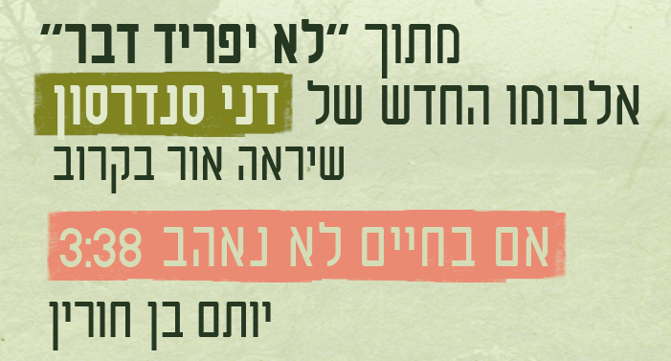

אם חשבתם שקלטתם את כל הסיפור מאחורי אלבומו הבא של דני סנדרסון
כפי שהוא הצטייר בלהיט הגדול "אתה לבד" –
אז כדאי שתקשיבו לסינגל החדש, "אם בחיים לא נאהב".

גם הפעם הקסם הסנדרסוני לא מאכזב. חתימתו המוסיקלית נשמעת היטב בשיר שמבצע יותם בן חורין, המגיש בצורה עדינה ויפהפייה את המילים והלחן שכתב דני. הגשה מפתיעה ולא צפויה ממנהיג להקת הפאנק-רוק Useless ID.


מבט חטוף על עברו של דני בלהקות הענק השונות בהן היה חבר ולהן כתב והלחין את השירים: כוורת, גזוז ודודה, יגלה שבכל אחת מהן היה יותר מסולן אחד וכל זמר הביא איתו את הייחוד שלו. כך גם באלבום החדש, כל אחד מחברי הלהקה קיבל שיר סולו מבית היוצר של דני. ב"אם בחיים לא נאהב", שר יותם בן חורין ודני והלהקה מלווים אותו בקולות ונגינה. זו אותה הלהקה התוססת המלווה את דני בארבע השנים האחרונות בהופעותיו וכמובן, משתתפת בכישרון רב בכל שירי האלבום.

"...בין קרוב לבין אף פעם
בין האור לבין הצל
בין הטלפון שענית
עד להוא שלא צלצל..."

.



